RAD

REQUIREMENT ANALYSIS DOCUMENT

**Partecipanti:**

|  |  |
| --- | --- |
| Nome | Matricola |
| Gaetano Mauro | 0512104668 |
| Davide D’Andrea | 0512105536 |
| Alessandro Sessa | 0512105578 |
| Vincenzo Pecoraro | 0512105626 |

***Use Case Model***

***Use Case Model Utente Registrato***

|  |  |  |
| --- | --- | --- |
| **ID:** | UC_UR_01 | |
| **Nome Use Case:** | Prenotazione di un locale tramite categorie | |
| **Partecipanti:** | Utente registrato | |
| **Condizioni di entrata:** | * Il cliente si trova all’interno del sito * Il cliente deve aver effettuato il Login tramite il caso d’uso “Login” con codice “UC_UR_24”. | |
| **Flusso di eventi:** | * L’utente clicca su “categorie” presente nella barra di navigazione e sceglie quella desiderata * L’utente clicca sull’attività desiderata * L’utente clicca su “effettua prenotazione” * L’utente inserisce nei rispettivi campi: ora di prenotazione, data, n. posti, recapito telefonico, nominativo * L’utente clicca sul pulsante “Conferma” | * L’utente visualizza l’elenco delle attività * L’utente visualizza le informazioni sulla attività scelta * L’utente visualizza il form di prenotazione * Il sistema stampa un messaggio di conferma |
| **Condizioni di uscita:** | * La prenotazione è andata a buon fine | |
| **Eccezioni:** | * Se al passo 9, in quella data o in quell’ora, il numero dei posti richiesti è maggiore del numero dei posti disponibili, viene chiamato il caso d’uso “Errore prenotazione” con codice “UC_UR_28” * Il cliente annulla l’operazione e viene chiamato il caso d’uso “Annulla operazione” con codice “UC_UR_27” | |

|  |  |  |
| --- | --- | --- |
| **ID:** | UC_UR_02 | |
| **Nome Use Case:** | Prenotazione di un locale tramite barra di ricerca | |
| **Partecipanti:** | Utente registrato | |
| **Condizioni di entrata:** | * Il cliente si trova all’interno del sito * Il cliente deve aver effettuato il Login tramite il caso d’uso “Login” con codice “UC_UR_24”. | |
| **Flusso di eventi:** | * L’utente scrive nella barra di ricerca la keyword che identifica i locali da cercare * L’utente clicca sull’attività desiderata * L’utente clicca su “effettua prenotazione” * L’utente inserisce nei rispettivi campi: ora di prenotazione, data, n. posti, recapito telefonico, nominativo * L’utente clicca sul pulsante “Conferma” | * L’utente visualizza l’elenco delle attività * L’utente visualizza le informazioni sulla attività scelta * L’utente visualizza il form di prenotazione * Il sistema stampa un messaggio di conferma |
| **Condizioni di uscita:** | * La prenotazione è andata a buon fine | |
| **Eccezioni:** | * Se al passo 9, in quella data o in quell’ora, il numero dei posti richiesti è maggiore del numero dei posti disponibili, viene chiamato il caso d’uso “Errore prenotazione” con codice “UC_UR_28” * Il cliente annulla l’operazione e viene chiamato il caso d’uso “Annulla operazione” con codice “UC_UR_27” | |

|  |  |  |
| --- | --- | --- |
| **ID:** | UC_UR_03 | |
| **Nome Use Case:** | Prenotazione di un locale tramite comuni | |
| **Partecipanti:** | Utente registrato | |
| **Condizioni di entrata:** | * Il cliente si trova all’interno del sito * Il cliente deve aver effettuato il Login tramite il caso d’uso “Login” con codice “UC_UR_24”. | |
| **Flusso di eventi:** | * L’utente clicca su “comuni” nella barra di navigazione * L’utente clicca sull’attività desiderata * L’utente clicca su “effettua prenotazione” * L’utente inserisce nei rispettivi campi: ora di prenotazione, data, n. posti, recapito telefonico, nominativo * L’utente clicca sul pulsante “Conferma” | * L’utente visualizza l’elenco delle attività del comune selezionato * L’utente visualizza le informazioni sulla attività scelta * L’utente visualizza il form di prenotazione * Il sistema stampa un messaggio di conferma |
| **Condizioni di uscita:** | * La prenotazione è andata a buon fine | |
| **Eccezioni:** | * Se al passo 9, in quella data o in quell’ora, il numero dei posti richiesti è maggiore del numero dei posti disponibili, viene chiamato il caso d’uso “Errore prenotazione” con codice “UC_UR_28” * Il cliente annulla l’operazione e viene chiamato il caso d’uso “Annulla operazione” con codice “UC_UR_27” | |

|  |  |  |
| --- | --- | --- |
| **ID:** | UC_UR_04 | |
| **Nome Use Case:** | Prenotazione di un locale tramite home (locali suggeriti) | |
| **Partecipanti:** | Utente registrato | |
| **Condizioni di entrata:** | * Il cliente si trova all’interno del sito * Il cliente deve aver effettuato il Login tramite il caso d’uso “Login” con codice “UC_UR_24”. | |
| **Flusso di eventi:** | * L’utente clicca sul bottone “Home” presente nella barra di navigazione * L’utente clicca sull’attività desiderata * L’utente clicca su “effettua prenotazione” * L’utente inserisce nei rispettivi campi: ora di prenotazione, data, n. posti, recapito telefonico, nominativo * L’utente clicca sul pulsante “Conferma” | * L’utente visualizza l’elenco delle attività * L’utente visualizza le informazioni sulla attività scelta * L’utente visualizza il form di prenotazione * Il sistema stampa un messaggio di conferma |
| **Condizioni di uscita:** | * La prenotazione è andata a buon fine | |
| **Eccezioni:** | * Se al passo 9, in quella data o in quell’ora, il numero dei posti richiesti è maggiore del numero dei posti disponibili, viene chiamato il caso d’uso “Errore prenotazione” con codice “UC_UR_28” * Il cliente annulla l’operazione e viene chiamato il caso d’uso “Annulla operazione” con codice “UC_UR_27” | |

|  |  |  |
| --- | --- | --- |
| **ID:** | UC_UR_05 | |
| **Nome Use Case:** | Visualizzazione delle prenotazioni dei locali | |
| **Partecipanti:** | Utente registrato | |
| **Condizioni di entrata:** | * L’utente clicca su “Prenotazioni prodotti effettuate” * Il cliente deve aver effettuato il Login tramite il caso d’uso “Login” con codice “UC_UR_24”. | |
| **Flusso di eventi:** | * L’utente accede all’area “Prenotazioni effettuate” | * Il sistema mostra una tabella contente le prenotazioni effettuate dall’utente |
| **Condizioni di uscita:** | * L’utente visualizza la tabella delle prenotazioni effettuate | |
| **Eccezioni:** |  | |

|  |  |  |
| --- | --- | --- |
| **ID:** | UC_UR_06 | |
| **Nome Use Case:** | Aggiunta di un locale alla lista preferiti | |
| **Partecipanti:** | Utente registrato | |
| **Condizioni di entrata:** | * Il cliente si trova all’interno del sito * Il cliente deve aver effettuato il Login tramite il caso d’uso “Login” con codice “UC_UR_24”. | |
| **Flusso di eventi:** | * L’utente scrive nella barra di ricerca la keyword che identifica il locale da aggiungere ai preferiti, o lo cerca tramite la categoria, o lo cerca tramite i suggeriti (quelli con punteggio migliore) cliccando su “Home”. * L’utente clicca sull’attività desiderata * L’utente clicca su “Aggiungi ai preferiti” | * L’utente visualizza l’elenco delle attività * L’utente visualizza le informazioni sulla attività scelta |
| **Condizioni di uscita:** | * Il locale è stato aggiunto correttamente alla lista dei preferiti | |
| **Eccezioni:** |  | |

|  |  |  |
| --- | --- | --- |
| **ID:** | UC_UR_07 | |
| **Nome Use Case:** | Eliminazione di un locale alla lista preferiti | |
| **Partecipanti:** | Utente registrato | |
| **Condizioni di entrata:** | * Il cliente si trova all’interno del sito * Il cliente deve aver effettuato il Login tramite il caso d’uso “Login” con codice “UC_UR_24”. | |
| **Flusso di eventi:** | * L’utente clicca sull’icona del cuore (quella che denota la lista dei locali prefeiti) nella barra di navigazione e del sito * L’utente clicca sull’attività che vuole rimuovere * L’utente clicca su “Elimina dai preferiti” | * L’utente visualizza l’elenco delle attività nei preferiti * L’utente visualizza le informazioni sulla attività scelta |
| **Condizioni di uscita:** | * L’utente clicca nuovamente sull’icona col cuore nella barra di navigazione e vede che il locale non c’è più, quindi è stato eliminato con successo dalla lista preferiti | |
| **Eccezioni:** |  | |

|  |  |  |
| --- | --- | --- |
| **ID:** | UC_UR_08 | |
| **Nome Use Case:** | Visualizzazione dei preferiti | |
| **Partecipanti:** | Utente registrato | |
| **Condizioni di entrata:** | * Il cliente si trova all’interno del sito * Il cliente deve aver effettuato il Login tramite il caso d’uso “Login” con codice “UC_UR_24”. | |
| **Flusso di eventi:** | * L’utente clicca sull’icona del cuore (quella che denota i locali aggiunti nella lista dei preferiti) * L’utente clicca sull’attività desiderata | * L’utente visualizza l’elenco delle attività preferite * L’utente visualizza le informazioni sulla attività scelta |
| **Condizioni di uscita:** | * L’utente ha visualizzato le informazioni del locale desiderato | |
| **Eccezioni:** |  | |

|  |  |  |
| --- | --- | --- |
| **ID:** | UC_UR_09 | |
| **Nome Use Case:** | Valutazione e recensione di un locale | |
| **Partecipanti:** | Utente registrato | |
| **Condizioni di entrata:** | * Il cliente si trova all’interno del sito * Il cliente deve aver effettuato il Login tramite il caso d’uso “Login” con codice “UC_UR_24”. | |
| **Flusso di eventi:** | * L’utente clicca o su “categorie”, o su “Home”, o cerca dalla barra di ricerca * L’utente clicca sull’attività desiderata * L’utente clicca su “recensione” * L’utente inserisce nei rispettivi campi: una valutazione da 1 a 5 stelle, un commento in un campo di testo * L’utente clicca sul pulsante “Conferma” | * L’utente visualizza l’elenco delle attività * L’utente visualizza le informazioni sulla attività scelta * L’utente visualizza il form di recensione * Il sistema stampa un messaggio di conferma |
| **Condizioni di uscita:** | * La recensione è andata a buon fine | |
| **Eccezioni:** | Il cliente annulla l’operazione e viene chiamato il caso d’uso “Annulla operazione” con codice “UC_UR_27” | |

|  |  |  |
| --- | --- | --- |
| **ID:** | UC_UR_10 | |
| **Nome Use Case:** | Modifica di un commento già effettuato | |
| **Partecipanti:** | Utente registrato | |
| **Condizioni di entrata:** | * L’utente clicca su “Dati personali” * Il cliente deve aver effettuato il Login tramite il caso d’uso “Login” con codice “UC_UR_24”. | |
| **Flusso di eventi:** | * L’utente accede all’area “Dati personali” * L’utente clicca sulla sezione “vecchi commenti” * L’utente clicca su “modifica commento/valutazione” a lato del commento da modificare * L’utente modifica il commento effettuato in precedenza * L’utente clicca su “conferma modifica” | * Il sistema mostra una tabella contente i dati personali dell’utente * Il sistema mostra una tabella con i vecchi commenti * L’utente visualizza il form di modifica commento/valutazione * L’utente visualizza un messaggio di conferma |
| **Condizioni di uscita:** | * L’utente modifica con successo il commento | |
| **Eccezioni:** | Il cliente annulla l’operazione e viene chiamato il caso d’uso “Annulla operazione” con codice “UC_UR_27” | |

|  |  |  |
| --- | --- | --- |
| **ID:** | UC_UR_11 | |
| **Nome Use Case:** | Modifica di una valutazione già effettuata | |
| **Partecipanti:** | Utente registrato | |
| **Condizioni di entrata:** | * L’utente clicca su “Dati personali” * Il cliente deve aver effettuato il Login tramite il caso d’uso “Login” con codice “UC_UR_24”. | |
| **Flusso di eventi:** | * L’utente accede all’area “Dati personali” * L’utente clicca sulla sezione “vecchi commenti” * L’utente clicca su “modifica commento/valutazione” a lato della valutazione da modificare * L’utente modifica la valutazione delle stelle effettuata in precedenza * L’utente clicca su “conferma modifica” | * Il sistema mostra una tabella contente i dati personali dell’utente * Il sistema mostra una tabella con i vecchi commenti * L’utente visualizza il form di modifica commento/valutazione * L’utente visualizza un messaggio di conferma |
| **Condizioni di uscita:** | * L’utente modifica con successo la sua valutazione | |
| **Eccezioni:** | Il cliente annulla l’operazione e viene chiamato il caso d’uso “Annulla operazione” con codice “UC_UR_27” | |

|  |  |  |
| --- | --- | --- |
| **ID:** | UC_UR_12 | |
| **Nome Use Case:** | Visualizzazione commenti effettuati | |
| **Partecipanti:** | Utente registrato | |
| **Condizioni di entrata:** | * L’utente clicca su “Dati personali” * Il cliente deve aver effettuato il Login tramite il caso d’uso “Login” con codice “UC_UR_24”. | |
| **Flusso di eventi:** | * L’utente accede all’area “Dati personali” * L’utente clicca sulla sezione “vecchi commenti” | * Il sistema mostra una tabella contente i dati personali dell’utente * Il sistema mostra una tabella con i vecchi commenti |
| **Condizioni di uscita:** | * L’utente visualizza i commenti | |
| **Eccezioni:** |  | |

|  |  |  |
| --- | --- | --- |
| **ID:** | UC_UR_13 | |
| **Nome Use Case:** | Visualizzazione area personale | |
| **Partecipanti:** | Utente registrato | |
| **Condizioni di entrata:** | * L’utente clicca su “Dati personali” * Il cliente deve aver effettuato il Login tramite il caso d’uso “Login” con codice “UC_UR_24”. | |
| **Flusso di eventi:** | * L’utente accede all’area “Dati personali” | * Il sistema mostra una tabella contente i dati personali dell’utente |
| **Condizioni di uscita:** | * L’utente visualizza i dati | |
| **Eccezioni:** |  | |

|  |  |  |
| --- | --- | --- |
| **ID:** | UC_UR_14 | |
| **Nome Use Case:** | Consigli utili | |
| **Partecipanti:** | Utente registrato/Ristoratore | |
| **Condizioni di entrata:** | * L’utente clicca su “Contatti e supporto” * Il cliente deve aver effettuato il Login tramite il caso d’uso “Login” con codice “UC_UR_24”. | |
| **Flusso di eventi:** | * L’utente accede all’area “Contatti e Supporto” * L’utente inserisce nei rispettivi campi del form per i suggerimenti: un titolo per il suggerimento, un campo di testo per spiegare il suggerimento * Clicca sul bottone “invia suggerimento” | * Il sistema mostra i contatti, un form per i suggerimenti, una lista dei suggerimenti effettuati * Stampa un messaggio di conferma di invio |
| **Condizioni di uscita:** | * L’utente effettua con successo il suggerimento | |
| **Eccezioni:** | Il cliente annulla l’operazione e viene chiamato il caso d’uso “Annulla operazione” con codice “UC_UR_27” | |

|  |  |  |
| --- | --- | --- |
| **ID:** | UC_UR_15 | |
| **Nome Use Case:** | Visualizzazione dei suggerimenti effettuati | |
| **Partecipanti:** | Utente registrato,Ristoratore | |
| **Condizioni di entrata:** | * L’utente clicca su “contatti e supporto” * Il cliente deve aver effettuato il Login tramite il caso d’uso “Login” con codice “UC_UR_24”. | |
| **Flusso di eventi:** | * L’utente accede all’area “contatti e supporto” | * Il sistema mostra i contatti, un form per i suggerimenti, una lista dei suggerimenti effettuati |
| **Condizioni di uscita:** | * L’utente visualizza con successo i suggerimenti effettuati | |
| **Eccezioni:** |  | |

|  |  |  |
| --- | --- | --- |
| **ID:** | UC_UR_16 | |
| **Nome Use Case:** | Modifica della password | |
| **Partecipanti:** | Utente registrato/Ristoratore | |
| **Condizioni di entrata:** | * L’utente clicca su “Dati personali” * Il cliente deve aver effettuato il Login tramite il caso d’uso “Login” con codice “UC_UR_24”. | |
| **Flusso di eventi:** | * L’utente accede all’area “Dati personali” * Clicca sul bottone “modifica password” * L’utente inserisce nei rispettivi campi: vecchia password, nuova password, verifica nuova password * Clicca sul bottone “conferma” | * Il sistema mostra una tabella contente i dati personali dell’utente * L’utente visualizza il form di modifica password * Stampa un messaggio di conferma |
| **Condizioni di uscita:** | * L’utente effettua con successo il cambio della password | |
| **Eccezioni:** | * Se al passo 6 la nuova password inserita non rispetta il formato che deve avere, viene richiamato il caso d’uso “Errore modifica della password” con codice “UC_UR_29”. * Se al passo 6 la nuova password è uguale a quella precedente viene richiamato il caso d’uso “Errore modifica della password” con codice “UC_UR_29”. * Se al passo 6 la nuova password è diversa dalla precedente e rispetta il formato che deve avere, ma la vecchia password non corrisponde, viene richiamato il caso d’uso “Errore modifica della password” con codice “UC_UR_29”. * Il cliente annulla l’operazione e viene chiamato il caso d’uso “Annulla operazione” con codice “UC_UR_27”. | |

|  |  |  |
| --- | --- | --- |
| **ID:** | UC_UR_17 | |
| **Nome Use Case:** | Modifica dati personali | |
| **Partecipanti:** | Utente registrato/Ristoratore | |
| **Condizioni di entrata:** | * L’utente clicca su “Dati personali” * Il cliente deve aver effettuato il Login tramite il caso d’uso “Login” con codice “UC_UR_24”. | |
| **Flusso di eventi:** | * L’utente accede all’area “Dati personali” * Clicca sul bottone “modifica dati personali” * L’utente inserisce nei rispettivi campi tutti i dati che intende cambiare * Clicca sul bottone “conferma” | * Il sistema mostra una tabella contente i dati personali dell’utente * Stampa un messaggio di conferma * L’utente visualizza il form dei dati personali |
| **Condizioni di uscita:** | * L’utente effettua con successo il cambio dei suoi dati | |
| **Eccezioni:** | Il cliente annulla l’operazione e viene chiamato il caso d’uso “Annulla operazione” con codice “UC_UR_27”. | |

|  |  |  |
| --- | --- | --- |
| **ID:** | UC_UR_18 | |
| **Nome Use Case:** | Visualizzazione di un locale tramite home (suggeriti) | |
| **Partecipanti:** | Utente non registrato, utente registrato | |
| **Condizioni di entrata:** | * Il cliente si trova all’interno del sito | |
| **Flusso di eventi:** | * L’utente clicca su “Home” * L’utente clicca sull’attività desiderata | * L’utente visualizza l’elenco delle attività con punteggio migliore * L’utente visualizza le informazioni sulla attività scelta |
| **Condizioni di uscita:** | * L’utente ha visualizzato le informazione desiderate del locale | |
| **Eccezioni:** |  | |

|  |  |  |
| --- | --- | --- |
| **ID:** | UC_UR_19 | |
| **Nome Use Case:** | Visualizzazione di un locale tramite categorie | |
| **Partecipanti:** | Utente non registrato, utente registrato | |
| **Condizioni di entrata:** | * Il cliente si trova all’interno del sito | |
| **Flusso di eventi:** | * L’utente clicca su “categorie” nella barra di navigazione e sceglie quella desiderata * L’utente clicca sull’attività desiderata | * L’utente visualizza l’elenco delle attività * L’utente visualizza le informazioni sulla attività scelta |
| **Condizioni di uscita:** | * L’utente ha visualizzato le informazione desiderate del locale | |
| **Eccezioni:** |  | |

|  |  |  |
| --- | --- | --- |
| **ID:** | UC_UR_20 | |
| **Nome Use Case:** | Visualizzazione di un locale tramite comune | |
| **Partecipanti:** | Utente non registrato, utente registrato | |
| **Condizioni di entrata:** | * Il cliente si trova all’interno del sito | |
| **Flusso di eventi:** | * L’utente clicca su “comuni” nella barra di navigazione e sceglie il comune desiderato * L’utente clicca sull’attività desiderata | * L’utente visualizza l’elenco delle attività * L’utente visualizza le informazioni sulla attività scelta |
| **Condizioni di uscita:** | * L’utente ha visualizzato le informazione desiderate del locale | |
| **Eccezioni:** |  | |

|  |  |  |
| --- | --- | --- |
| **ID:** | UC_UR_21 | |
| **Nome Use Case:** | Visualizzazione di un locale tramite barra di ricerca | |
| **Partecipanti:** | Utente non registrato, utente registrato | |
| **Condizioni di entrata:** | * Il cliente si trova all’interno del sito | |
| **Flusso di eventi:** | * L’utente scrive nella barra di ricerca la keyword che identifica i locali da cercare * L’utente clicca sull’attività desiderata | * L’utente visualizza l’elenco delle attività * L’utente visualizza le informazioni sulla attività scelta |
| **Condizioni di uscita:** | * L’utente ha visualizzato le informazione desiderate del locale | |
| **Eccezioni:** |  | |

|  |  |  |
| --- | --- | --- |
| **ID:** | UC_UR_22 | |
| **Nome Use Case:** | Visualizzazione dei commenti e le valutazioni di ogni attività | |
| **Partecipanti:** | Utente non registrato, utente registrato | |
| **Condizioni di entrata:** | * Il cliente si trova all’interno del sito | |
| **Flusso di eventi:** | * L’utente scrive nella barra di ricerca la keyword che identifica il locale che vuole visualizzare, o lo cerca tramite la categoria, o lo cerca in base al comune o lo cerca tramite i suggeriti (quelli con punteggio migliore) cliccando su “Home”. * L’utente clicca sull’attività desiderata * L’utente clicca su “recensioni” | * L’utente visualizza l’elenco delle attività * L’utente visualizza le informazioni sulla attività scelta * Il sistema apre una pagina riguardante i commenti, le recensioni e la valutazione di quell’attività |
| **Condizioni di uscita:** | * L’utente ha visualizzato i commenti e le valutazioni del locale | |
| **Eccezioni:** |  | |

|  |  |  |
| --- | --- | --- |
| **ID:** | UC_UR_23 | |
| **Nome Use Case:** | Visualizzazione della mappa di un locale | |
| **Partecipanti:** | Utente non registrato, utente registrato | |
| **Condizioni di entrata:** | * Il cliente si trova all’interno del sito | |
| **Flusso di eventi:** | * L’utente scrive nella barra di ricerca la keyword che identifica il locale che vuole visualizzare, o lo cerca tramite la categoria, o lo cerca in base al comune o lo cerca tramite i suggeriti (quelli con punteggio migliore) cliccando su “Home”. * L’utente clicca sull’attività desiderata * L’utente clicca sulla mappa del locale presente nelle informazioni dell’attività in basso | * L’utente visualizza l’elenco delle attività * L’utente visualizza le informazioni sulla attività scelta * Il sistema visualizza la mappa del locale desiderato |
| **Condizioni di uscita:** | * L’utente ha visualizzato la mappa del locale | |
| **Eccezioni:** |  | |

|  |  |  |
| --- | --- | --- |
| **ID:** | UC_UR_24 | |
| **Nome Use Case:** | Login | |
| **Partecipanti:** | Utente, ristoratore, amministratore generale | |
| **Condizioni di entrata:** | * L’utente si collega al sistema e accede alla funzionalità che consente di effettuare l’accesso | |
| **Flusso di eventi:** | * L’utente vuole accedere al sistema * L’utente inserisce username e password e li sottomette al sistema premendo sul tasto Login | * Il sistema mostra i campi da compilare: username e password |
| **Condizioni di uscita:** | * Il sistema permette l’accesso all’utente | |
| **Eccezioni:** | * Se al passo 3, all’ invio di username e password il sistema non trova i dati rimanda a “Errore nei dati_Login” con codice “UC_UR_26”. * Se al passo 1 l’utente non è registrato, dal form del Login clicca sul pulsante “registrazione” e viene chiamato il caso d’uso “Registrazione” con codice “UC_UNR_01”. | |

|  |  |  |
| --- | --- | --- |
| **ID:** | UC_UR_25 | |
| **Nome Use Case:** | Logout | |
| **Partecipanti:** | Utente, ristoratore, amministratore generale | |
| **Condizioni di entrata:** | * L’utente si trova all’interno del sistema * Il cliente deve aver effettuato il Login tramite il caso d’uso “Login” con codice “UC_UR_24”. | |
| **Flusso di eventi:** | * L’utente clicca sull’icona dell’omino che denota l’account dell’utente * L’utente clicca su “Logout” nel dropdown | * Il sistema visualizza un drop-down * Il sistema effettua il logout |
| **Condizioni di uscita:** | * L’uscita dal sistema è stata effettuata correttamente | |
| **Eccezioni:** |  | |

|  |  |  |
| --- | --- | --- |
| **ID:** | UC_UR_26 | |
| **Nome Use Case:** | Errore nei dati_Login | |
| **Partecipanti:** | Utente, ristoratore, amministratore generale | |
| **Condizioni di entrata:** | * Il partecipante inserisce dei dati errati | |
| **Flusso di eventi:** | * L’utente clicca sul pulsante “OK” | * Il sistema mostra una schermata con un pulsante “OK” per avvertire il partecipante dell’errore che può essere: L’e-mail oppure la password * Il sistema visualizza i dati, il cui formato non è giusto, in rosso |
| **Condizioni di uscita:** | * Il partecipante ha inserito i dati correttamente | |
| **Eccezioni:** |  | |

|  |  |  |
| --- | --- | --- |
| **ID:** | UC_UR_27 | |
| **Nome Use Case:** | Annulla operazione | |
| **Partecipanti:** | Utente registrato, Ristoratore, Amministratore generale | |
| **Condizioni di entrata:** | * Il partecipante annulla l’operazione | |
| **Flusso di eventi:** |  | * Il sistema mostra un pop-up in cui notifica al partecipante l’annullamento dell’operazione * Il partecipante viene reindirizzato alla pagina “Home Page” |
| **Condizioni di uscita:** | * Il partecipante si trova sulla pagina “Home Page” | |
| **Eccezioni:** |  | |

|  |  |  |
| --- | --- | --- |
| **ID:** | UC_UR_28 | |
| **Nome Use Case:** | Errore prenotazione | |
| **Partecipanti:** | Utente registrato | |
| **Condizioni di entrata:** | * Il partecipante clicca su “conferma prenotazione” | |
| **Flusso di eventi:** |  | * Il sistema mostra un pop-up in cui notifica al partecipante che non è possibile effettuare la prenotazione in quella data o in quell’ora o il numero dei posti disponibili è minore del numero dei posti che si vuole prenotare * Il partecipante viene reindirizzato al form della prenotazione |
| **Condizioni di uscita:** | * Il partecipante si trova sul form di prenotazione | |
| **Eccezioni:** |  | |

|  |  |  |
| --- | --- | --- |
| **ID:** | UC_UR_29 | |
| **Nome Use Case:** | Errore modifica della password | |
| **Partecipanti:** | Utente registrato, Ristoratore | |
| **Condizioni di entrata:** | * Il partecipante clicca su “conferma modifica della password” | |
| **Flusso di eventi:** |  | * Il sistema mostra un pop-up in cui notifica al partecipante che non è possibile effettuare la modifica della password perché la nuova password inserita non rispetta il formato che deve avere oppure la nuova password è uguale alla precedente, oppure la nuova password è diversa dalla precedente e rispetta il formato che deve avere, ma la vecchia password non corrisponde * Il partecipante viene reindirizzato al form della modifica della password |
| **Condizioni di uscita:** | * Il partecipante si trova sul form di modifica password | |
| **Eccezioni:** |  | |

***Use Case Model Utente non Registrato***

|  |  |  |
| --- | --- | --- |
| **ID:** | UC_UNR_08 | |
| **Nome Use Case:** | Visualizzazione dei commenti e le valutazioni di ogni attività | |
| **Partecipanti:** | Utente non registrato, utente registrato | |
| **Condizioni di entrata:** | * Il cliente si trova all’interno del sito | |
| **Flusso di eventi:** | * L’utente scrive nella barra di ricerca la keyword che identifica il locale che vuole visualizzare, o lo cerca tramite la categoria, o lo cerca in base al comune o lo cerca tramite i suggeriti (quelli con punteggio migliore) cliccando su “Home”. * L’utente clicca sull’attività desiderata * L’utente clicca su “recensioni” | * L’utente visualizza l’elenco delle attività * L’utente visualizza le informazioni sulla attività scelta * Il sistema apre una pagina riguardante i commenti, le recensioni e la valutazione di quell’attività |
| **Condizioni di uscita:** | * L’utente ha visualizzato i commenti e le valutazioni del locale | |
| **Eccezioni:** |  | |

|  |  |  |
| --- | --- | --- |
| **ID:** | UC_UNR_03 | |
| **Nome Use Case:** | Visualizzazione di un locale tramite home (suggeriti) | |
| **Partecipanti:** | Utente non registrato, utente registrato | |
| **Condizioni di entrata:** | * Il cliente si trova all’interno del sito | |
| **Flusso di eventi:** | * L’utente clicca su “Home” * L’utente clicca sull’attività desiderata | * L’utente visualizza l’elenco delle attività con punteggio migliore * L’utente visualizza le informazioni sulla attività scelta |
| **Condizioni di uscita:** | * L’utente ha visualizzato le informazione desiderate del locale | |
| **Eccezioni:** |  | |

|  |  |  |
| --- | --- | --- |
| **ID:** | UC_UNR_04 | |
| **Nome Use Case:** | Visualizzazione di un locale tramite categorie | |
| **Partecipanti:** | Utente non registrato, utente registrato | |
| **Condizioni di entrata:** | * Il cliente si trova all’interno del sito | |
| **Flusso di eventi:** | * L’utente clicca su “categorie” nella barra di navigazione e sceglie quella desiderata * L’utente clicca sull’attività desiderata | * L’utente visualizza l’elenco delle attività * L’utente visualizza le informazioni sulla attività scelta |
| **Condizioni di uscita:** | * L’utente ha visualizzato le informazione desiderate del locale | |
| **Eccezioni:** |  | |

|  |  |  |
| --- | --- | --- |
| **ID:** | UC_UNR_05 | |
| **Nome Use Case:** | Visualizzazione di un locale tramite comune | |
| **Partecipanti:** | Utente non registrato, utente registrato | |
| **Condizioni di entrata:** | * Il cliente si trova all’interno del sito | |
| **Flusso di eventi:** | * L’utente clicca su “comuni” nella barra di navigazione e sceglie il comune desiderato * L’utente clicca sull’attività desiderata | * L’utente visualizza l’elenco delle attività * L’utente visualizza le informazioni sulla attività scelta |
| **Condizioni di uscita:** | * L’utente ha visualizzato le informazione desiderate del locale | |
| **Eccezioni:** |  | |

|  |  |  |
| --- | --- | --- |
| **ID:** | UC_UNR_06 | |
| **Nome Use Case:** | Visualizzazione di un locale tramite barra di ricerca | |
| **Partecipanti:** | Utente non registrato, utente registrato | |
| **Condizioni di entrata:** | * Il cliente si trova all’interno del sito | |
| **Flusso di eventi:** | * L’utente scrive nella barra di ricerca la keyword che identifica i locali da cercare * L’utente clicca sull’attività desiderata | * L’utente visualizza l’elenco delle attività * L’utente visualizza le informazioni sulla attività scelta |
| **Condizioni di uscita:** | * L’utente ha visualizzato le informazione desiderate del locale | |
| **Eccezioni:** |  | |

|  |  |  |
| --- | --- | --- |
| **ID:** | UC_UNR_07 | |
| **Nome Use Case:** | Visualizzazione della mappa di un locale | |
| **Partecipanti:** | Utente non registrato, utente registrato | |
| **Condizioni di entrata:** | * Il cliente si trova all’interno del sito | |
| **Flusso di eventi:** | * L’utente scrive nella barra di ricerca la keyword che identifica il locale che vuole visualizzare, o lo cerca tramite la categoria, o lo cerca in base al comune o lo cerca tramite i suggeriti (quelli con punteggio migliore) cliccando su “Home”. * L’utente clicca sull’attività desiderata * L’utente clicca sulla mappa del locale presente nelle informazioni dell’attività in basso | * L’utente visualizza l’elenco delle attività * L’utente visualizza le informazioni sulla attività scelta * Il sistema visualizza la mappa del locale desiderato |
| **Condizioni di uscita:** | * L’utente ha visualizzato la mappa del locale | |
| **Eccezioni:** |  | |

|  |  |  |
| --- | --- | --- |
| **ID:** | UC_UNR_01 | |
| **Nome Use Case:** | Registrazione Nuovo Utente | |
| **Partecipanti:** | Utente non registrato | |
| **Condizioni di entrata:** | * Il cliente si trova all’interno del sito * L’utente clicca su “Registrazione” | |
| **Flusso di eventi:** | * L’utente inserisce nei rispettivi campi: nome, cognome, e-mail, username, numero di telefono, città, tipo dell’utente, comune di residenza, password * L’utente clicca sul pulsante “Conferma” | * L’utente visualizza l’elenco dei campi da compilare * Il sistema stampa un messaggio di conferma |
| **Condizioni di uscita:** | * Le credenziali inserite sono corrette, l’utente effettua la registrazione e viene chiamato il caso d’uso “Login” | |
| **Eccezioni:** | * Se al passo 1 l’utente inserisce dei valori errati viene chiamato il caso d’uso “Errore nei dati_NuovaRegistrazione” * Il cliente annulla l’operazione e viene chiamato il caso d’uso “Annulla operazione” | |

|  |  |  |
| --- | --- | --- |
| **ID:** | UC_UNR_02 | |
| **Nome Use Case:** | Errore nei dati_NuovaRegistrazione | |
| **Partecipanti:** | Utente non registrato | |
| **Condizioni di entrata:** | * Il partecipante inserisce dati errati | |
| **Flusso di eventi:** |  | * L’utente mostra una schermata con un pulsante “OK” per avvertire il partecipante dell’errore che può essere: un errore dovuto alla formattazione della e-mail, errore dovuto alla lunghezza troppo breve della password, errore dovuto alla formattazione del codice fiscale, errore dovuto alla non corrispondenza tra la “password” e “conferma password” |
| **Condizioni di uscita:** | * Il partecipante ha inserito i dati correttamente | |
| **Eccezioni:** |  | |

***Use Case Model Ristoratore***

|  |  |  |
| --- | --- | --- |
| **ID:** | UC_RIS_01 | |
| **Nome Use Case:** | Aggiunta attività nel sistema | |
| **Partecipanti:** | Ristoratore | |
| **Condizioni di entrata:** | * Il ristoratore si trova all’interno del sito * Il ristoratore deve aver effettuato il Login tramite il caso d’uso “Login” con codice “UC_RIS_16”. | |
| **Flusso di eventi:** | * Il ristoratore accede alla sua area personale * Il ristoratore clicca su “Aggiungi nuova attività” * Il ristoratore inserisce nei rispettivi campi: il nome, tutte le informazioni su dove trovarlo (Comune eindirizzo), la posizione, le foto del luogo e dei piatti tipici, gli orari di apertura e chiusura, il giorno chiusura e il recapito telefonico * Il ristoratore clicca sul pulsante “Conferma” | * Il sistema risponde con il form da sottoscrivere per aggiungere una nuova attività nel sistema * Il sistema stampa un messaggio di conferma |
| **Condizioni di uscita:** | * L’aggiunta del locale è andata a buon fine | |
| **Eccezioni:** | Il ristoratore annulla l’operazione e viene chiamato il caso d’uso “Annulla operazione” con codice “UC_RIS_18”. | |

|  |  |  |
| --- | --- | --- |
| **ID:** | UC_RIS_02 | |
| **Nome Use Case:** | Eliminazione di attività nel sistema | |
| **Partecipanti:** | Ristoratore | |
| **Condizioni di entrata:** | * Il ristoratore si trova all’interno del sito * Il ristoratore deve aver effettuato il Login tramite il caso d’uso “Login” con codice “UC_RIS_16”. | |
| **Flusso di eventi:** | * Il ristoratore accede alla sua area personale * Il ristoratore clicca su “Le mie attività” * Il ristoratore clicca su “Elimina attività” al lato dell’attività che intende eliminare * Il ristoratore clicca sul pulsante “Conferma” | * Il sistema risponde con una tabella con la visualizzazione di tutte le attività di quel ristoratore * Il sistema risponde con un messaggio di conferma di eliminazione * Il sistema stampa un messaggio di conferma |
| **Condizioni di uscita:** | * L’eliminazione del locale è andata a buon fine | |
| **Eccezioni:** | Il ristoratore annulla l’operazione e viene chiamato il caso d’uso “Annulla operazione” con codice “UC_RIS_18”. | |
|  |  | |

|  |  |  |
| --- | --- | --- |
| **ID:** | UC_RIS_03 | |
| **Nome Use Case:** | Risposta alle recensioni dei clienti | |
| **Partecipanti:** | Ristoratore | |
| **Condizioni di entrata:** | * Il ristoratore si trova all’interno del sito * Il ristoratore deve aver effettuato il Login tramite il caso d’uso “Login” con codice “UC_RIS_16”. | |
| **Flusso di eventi:** | * Il ristoratore accede alla sua area personale * Il ristoratore clicca su “Le mie attività” * Il ristoratore clicca sull’attività su cui vuole leggere le recensioni e rispondere * Il ristoratore clicca su “Leggi recensioni” * Il ristoratore clicca su “Rispondi” al lato della recensione a cui vuole rispondere * Il ristoratore scrive la risposta nell’apposito campo del form * Il ristoratore clicca su “Invia” | * Il sistema risponde con una tabella con la visualizzazione di tutte le attività di quel ristoratore * Il sistema risponde con la visualizzazione delle informazioni inerenti a quel locale * Il sistema risponde con una tabella con le recensioni dei clienti fatte su quell’attività * Il sistema risponde con il form da sottoscrivere per inserire la risposta alla recensione * Il sistema stampa un messaggio di conferma |
| **Condizioni di uscita:** | * Il ristoratore ha risposto alla recensione del cliente | |
| **Eccezioni:** | Il ristoratore annulla l’operazione e viene chiamato il caso d’uso “Annulla operazione” con codice “UC_RIS_18”. | |

|  |  |  |
| --- | --- | --- |
| **ID:** | UC_RIS_04 | |
| **Nome Use Case:** | Modifica posizione del locale | |
| **Partecipanti:** | Ristoratore | |
| **Condizioni di entrata:** | * Il ristoratore si trova all’interno del sito * Il ristoratore deve aver effettuato il Login tramite il caso d’uso “Login” con codice “UC_RIS_16”. | |
| **Flusso di eventi:** | * Il ristoratore accede alla sua area personale * Il ristoratore clicca su “Le mie attività” * Il ristoratore clicca su “Modifica attività” al lato dell’attività che intende modificare * Il ristoratore modifica la posizione del locale nell’apposito campo * Il ristoratore clicca sul pulsante “Conferma” e sottomette i dati al sistema | * Il sistema risponde con una tabella con la visualizzazione di tutte le attività di quel ristoratore * Il sistema risponde con il form di modifica dei dati * Il sistema stampa un messaggio di conferma |
| **Condizioni di uscita:** | * La modifica della posizione del locale è andata a buon fine | |
| **Eccezioni:** | Il ristoratore annulla l’operazione e viene chiamato il caso d’uso “Annulla operazione” con codice “UC_RIS_18”. | |

|  |  |  |
| --- | --- | --- |
| **ID:** | UC_RIS_05 | |
| **Nome Use Case:** | Inserimento nuove foto del locale | |
| **Partecipanti:** | Ristoratore | |
| **Condizioni di entrata:** | * Il ristoratore si trova all’interno del sito * Il ristoratore deve aver effettuato il Login tramite il caso d’uso “Login” con codice “UC_RIS_16”. | |
| **Flusso di eventi:** | * Il ristoratore accede alla sua area personale * Il ristoratore clicca su “Le mie attività” * Il ristoratore clicca sull’attività su cui vuole aggiungere nuove foto * Il ristoratore clicca su “Modifica attività” * Il ristoratore clicca su aggiungi foto al lato delle eventuali foto già inserite * Il ristoratore clicca sulle foto che intende inserire * Il ristoratore clicca sul pulsante “Conferma” e sottomette i dati al sistema | * Il sistema risponde con una tabella con la visualizzazione di tutte le attività di quel ristoratore * Il sistema risponde con la visualizzazione delle informazioni inerenti a quel locale * Il sistema risponde con il form di modifica dei dati * Il sistema risponde aprendo una pagina per selezionare le foto * Il sistema stampa un messaggio di conferma |
| **Condizioni di uscita:** | * L’aggiunta delle foto è andata a buon fine | |
| **Eccezioni:** | Il ristoratore annulla l’operazione e viene chiamato il caso d’uso “Annulla operazione” con codice “UC_RIS_18”. | |

|  |  |  |
| --- | --- | --- |
| **ID:** | UC_RIS_06 | |
| **Nome Use Case:** | Eliminazione di foto del locale | |
| **Partecipanti:** | Ristoratore | |
| **Condizioni di entrata:** | * Il ristoratore si trova all’interno del sito * Il ristoratore deve aver effettuato il Login tramite il caso d’uso “Login” con codice “UC_RIS_16”. | |
| **Flusso di eventi:** | * Il ristoratore accede alla sua area personale * Il ristoratore clicca su “Le mie attività” * Il ristoratore clicca sull’attività su cui vuole eliminare delle foto * Il ristoratore clicca su “Modifica attività” * Il ristoratore clicca sulla foto che vuoi eliminare * Il ristoratore clicca su “Elimina foto” * Il ristoratore clicca sul pulsante “Conferma” | * Il sistema risponde con una tabella con la visualizzazione di tutte le attività di quel ristoratore * Il sistema risponde con la visualizzazione delle informazioni inerenti a quel locale * Il sistema risponde con il form di modifica dei dati * Il sistema risponde con la visualizzazione della foto * Il sistema risponde con un messaggio di conferma di eliminazione * Il sistema stampa un messaggio di conferma |
| **Condizioni di uscita:** | * L’eliminazione delle foto è andata a buon fine | |
| **Eccezioni:** | Il ristoratore annulla l’operazione e viene chiamato il caso d’uso “Annulla operazione” con codice “UC_RIS_18”. | |

|  |  |  |
| --- | --- | --- |
| **ID:** | UC_RIS_07 | |
| **Nome Use Case:** | Lettura recensioni della propria attività | |
| **Partecipanti:** | Ristoratore | |
| **Condizioni di entrata:** | * Il ristoratore si trova all’interno del sito * Il ristoratore deve aver effettuato il Login tramite il caso d’uso “Login” con codice “UC_RIS_16”. | |
| **Flusso di eventi:** | * Il ristoratore accede alla sua area personale * Il ristoratore clicca su “Le mie attività” * Il ristoratore clicca sull’attività su cui vuole leggere le recensioni * Il ristoratore clicca su “Leggi recensioni” | * Il sistema risponde con una tabella con la visualizzazione di tutte le attività di quel ristoratore * Il sistema risponde con la visualizzazione delle informazioni inerenti a quel locale * Il sistema risponde con una tabella con le recensioni dei clienti fatte su quell’attività |
| **Condizioni di uscita:** | * Il ristoratore ha visualizzato le recensioni dei clienti | |
| **Eccezioni:** |  | |

|  |  |  |
| --- | --- | --- |
| **ID:** | UC_RIS_08 | |
| **Nome Use Case:** | Visualizzare proprie attività | |
| **Partecipanti:** | Ristoratore | |
| **Condizioni di entrata:** | * Il ristoratore si trova all’interno del sito * Il ristoratore deve aver effettuato il Login tramite il caso d’uso “Login” con codice “UC_RIS_16”. | |
| **Flusso di eventi:** | * Il ristoratore accede alla sua area personale * Il ristoratore clicca su “Le mie attività” | * Il sistema risponde con una tabella con la visualizzazione di tutte le attività di quel ristoratore |
| **Condizioni di uscita:** | * Il ristoratore ha visualizzato tutte le sue attività | |
| **Eccezioni:** |  | |

|  |  |  |
| --- | --- | --- |
| **ID:** | UC_RIS_09 | |
| **Nome Use Case:** | Visualizzare dati specifici di una singola attività | |
| **Partecipanti:** | Ristoratore | |
| **Condizioni di entrata:** | * Il ristoratore si trova all’interno del sito * Il ristoratore deve aver effettuato il Login tramite il caso d’uso “Login” con codice “UC_RIS_16”. | |
| **Flusso di eventi:** | * Il ristoratore accede alla sua area personale * Il ristoratore clicca su “Le mie attività” * Il ristoratore clicca sull’attività che vuole visualizzare | * Il sistema risponde con una tabella con la visualizzazione di tutte le attività di quel ristoratore * Il sistema risponde con la visualizzazione delle informazioni inerenti a quel locale |
| **Condizioni di uscita:** | * Il ristoratore ha visualizzato i dati di una sua attività | |
| **Eccezioni:** |  | |

|  |  |  |
| --- | --- | --- |
| **ID:** | UC_RIS_10 | |
| **Nome Use Case:** | Visualizzare l'area personale | |
| **Partecipanti:** | Ristoratore | |
| **Condizioni di entrata:** | * Il ristoratore si trova all’interno del sito * Il ristoratore deve aver effettuato il Login tramite il caso d’uso “Login” con codice “UC_RIS_16”. | |
| **Flusso di eventi:** | * Il ristoratore accede alla sua area personale * Il ristoratore clicca su “Area personale” | * Il sistema risponde con una tabella con la visualizzazione di tutti i dati del ristoratore |
| **Condizioni di uscita:** | * Il ristoratore ha visualizzato tutti i suoi dati personali | |
| **Eccezioni:** |  | |

|  |  |  |
| --- | --- | --- |
| **ID:** | UC_RIS_11 | |
| **Nome Use Case:** | Modifica della password | |
| **Partecipanti:** | Utente registrato/Ristoratore | |
| **Condizioni di entrata:** | * Il ristoratore clicca su “Dati personali” * Il ristoratore deve aver effettuato il Login tramite il caso d’uso “Login” con codice “UC_RIS_16”. | |
| **Flusso di eventi:** | * L’utente accede all’area “Dati personali” * Clicca sul bottone “modifica password” * L’utente inserisce nei rispettivi campi: vecchia password, nuova password, verifica nuova password * Clicca sul bottone “conferma” | * Il sistema mostra una tabella contente i dati personali dell’utente * L’utente visualizza il form di modifica password * Stampa un messaggio di conferma |
| **Condizioni di uscita:** | * L’utente effettua con successo il cambio della password | |
| **Eccezioni:** | * Se al passo 6 la nuova password inserita non rispetta il formato che deve avere, viene richiamato il caso d’uso “Errore modifica della password” con codice “UC_RIS_19”. * Se al passo 6 la nuova password è uguale a quella precedente viene richiamato il caso d’uso “Errore modifica della password” con codice “UC_RIS_19”. * Se al passo 6 la nuova password è diversa dalla precedente e rispetta il formato che deve avere, ma la vecchia password non corrisponde, viene richiamato il caso d’uso “Errore modifica della password” con codice “UC_RIS_19”. * Il cliente annulla l’operazione e viene chiamato il caso d’uso “Annulla operazione” con codice “UC_RIS_18”. | |

|  |  |  |
| --- | --- | --- |
| **ID:** | UC_RIS_19 | |
| **Nome Use Case:** | Errore modifica della password | |
| **Partecipanti:** | Utente registrato, Ristoratore | |
| **Condizioni di entrata:** | * Il partecipante clicca su “conferma modifica della password” | |
| **Flusso di eventi:** |  | * Il sistema mostra un pop-up in cui notifica al partecipante che non è possibile effettuare la modifica della password perché la nuova password inserita non rispetta il formato che deve avere oppure la nuova password è uguale alla precedente, oppure la nuova password è diversa dalla precedente e rispetta il formato che deve avere, ma la vecchia password non corrisponde * Il partecipante viene reindirizzato al form della modifica della password |
| **Condizioni di uscita:** | * Il partecipante si trova sul form di modifica password | |
| **Eccezioni:** |  | |

|  |  |  |
| --- | --- | --- |
| **ID:** | UC_RIS_12 | |
| **Nome Use Case:** | Modifica dati personali | |
| **Partecipanti:** | Utente registrato/Ristoratore | |
| **Condizioni di entrata:** | * Il ristoratore clicca su “Dati personali” * Il ristoratore deve aver effettuato il Login tramite il caso d’uso “Login” con codice “UC_RIS_16”. | |
| **Flusso di eventi:** | * L’utente accede all’area “Dati personali” * Clicca sul bottone “modifica dati personali” * L’utente inserisce nei rispettivi campi tutti i dati che intende cambiare * Clicca sul bottone “conferma” | * Il sistema mostra una tabella contente i dati personali dell’utente * Stampa un messaggio di conferma * L’utente visualizza il form dei dati personali |
| **Condizioni di uscita:** | * L’utente effettua con successo il cambio dei suoi dati | |
| **Eccezioni:** | Il cliente annulla l’operazione e viene chiamato il caso d’uso “Annulla operazione” con codice “UC_RIS_18”. | |

|  |  |  |
| --- | --- | --- |
| **ID:** | UC_RIS_13 | |
| **Nome Use Case:** | Consigli utili | |
| **Partecipanti:** | Utente registrato/Ristoratore | |
| **Condizioni di entrata:** | * Il ristoratore clicca su “Contatti e supporto” * Il ristoratore deve aver effettuato il Login tramite il caso d’uso “Login” con codice “UC_RIS_16”. | |
| **Flusso di eventi:** | * L’utente accede all’area “Contatti e Supporto” * L’utente inserisce nei rispettivi campi del form per i suggerimenti: un titolo per il suggerimento, un campo di testo per spiegare il suggerimento * Clicca sul bottone “invia suggerimento” | * Il sistema mostra i contatti, un form per i suggerimenti, una lista dei suggerimenti effettuati * Stampa un messaggio di conferma di invio |
| **Condizioni di uscita:** | * L’utente effettua con successo il suggerimento | |
| **Eccezioni:** | Il cliente annulla l’operazione e viene chiamato il caso d’uso “Annulla operazione” con codice “UC_RIS_18”. | |

|  |  |  |
| --- | --- | --- |
| **ID:** | UC_RIS_14 | |
| **Nome Use Case:** | Visualizzazione dei suggerimenti effettuati | |
| **Partecipanti:** | Utente registrato, Ristoratore | |
| **Condizioni di entrata:** | * Il ristoratore clicca su “contatti e supporto” * Il ristoratore deve aver effettuato il Login tramite il caso d’uso “Login” con codice “UC_RIS_16”. | |
| **Flusso di eventi:** | * L’utente accede all’area “contatti e supporto” | * Il sistema mostra i contatti, un form per i suggerimenti, una lista dei suggerimenti effettuati |
| **Condizioni di uscita:** | * L’utente visualizza con successo i suggerimenti effettuati | |
| **Eccezioni:** |  | |

|  |  |  |
| --- | --- | --- |
| **ID:** | UC_RIS_15 | |
| **Nome Use Case:** | Logout | |
| **Partecipanti:** | Utente, ristoratore, amministratore generale | |
| **Condizioni di entrata:** | * Il ristoratore si trova all’interno del sistema * Il ristoratore deve aver effettuato il Login tramite il caso d’uso “Login” con codice “UC_RIS_16”. | |
| **Flusso di eventi:** | * L’utente clicca sull’icona dell’omino che denota l’account dell’utente * L’utente clicca su “Logout” nel dropdown | * Il sistema visualizza un drop-down * Il sistema effettua il logout |
| **Condizioni di uscita:** | * L’uscita dal sistema è stata effettuata correttamente | |
| **Eccezioni:** |  | |

|  |  |  |
| --- | --- | --- |
| **ID:** | UC_RIS_16 | |
| **Nome Use Case:** | Login | |
| **Partecipanti:** | Utente, ristoratore, amministratore generale | |
| **Condizioni di entrata:** | * Il ristoratore si collega al sistema e accede alla funzionalità che consente di effettuare l’accesso | |
| **Flusso di eventi:** | * L’utente vuole accedere al sistema * L’utente inserisce username e password e li sottomette al sistema premendo sul tasto Login | * Il sistema mostra i campi da compilare: username e password |
| **Condizioni di uscita:** | * Il sistema permette l’accesso all’utente | |
| **Eccezioni:** | * Se al passo 3, all’ invio di username e password il sistema non trova i dati rimanda a “Errore nei dati_Login” con codice “UC_RIS_17”. * Se al passo 1 l’utente non è registrato, dal form del Login clicca sul pulsante “registrazione” e viene chiamato il caso d’uso “Registrazione” con codice “UC_UNR_01”. | |

|  |  |  |
| --- | --- | --- |
| **ID:** | UC_RIS_17 | |
| **Nome Use Case:** | Errore nei dati_Login | |
| **Partecipanti:** | Utente, ristoratore, amministratore generale | |
| **Condizioni di entrata:** | * Il partecipante inserisce dei dati errati | |
| **Flusso di eventi:** | * L’utente clicca sul pulsante “OK” | * Il sistema mostra una schermata con un pulsante “OK” per avvertire il partecipante dell’errore che può essere: L’e-mail oppure la password * Il sistema visualizza i dati, il cui formato non è giusto, in rosso |
| **Condizioni di uscita:** | * Il partecipante ha inserito i dati correttamente | |
| **Eccezioni:** |  | |

|  |  |  |
| --- | --- | --- |
| **ID:** | UC_RIS_18 | |
| **Nome Use Case:** | Annulla operazione | |
| **Partecipanti:** | Utente registrato, Ristoratore, Amministratore generale | |
| **Condizioni di entrata:** | * Il partecipante annulla l’operazione | |
| **Flusso di eventi:** |  | * Il sistema mostra un pop-up in cui notifica al partecipante l’annullamento dell’operazione * Il partecipante viene reindirizzato alla pagina “Home Page” |
| **Condizioni di uscita:** | * Il partecipante si trova sulla pagina “Home Page” | |
| **Eccezioni:** |  | |

***Use Case Model Amministratore***

|  |  |  |
| --- | --- | --- |
| **ID:** | UC_AMM_01 | |
| **Nome Use Case:** | Visualizzare utenti registrati | |
| **Partecipanti:** | Amministratore | |
| **Condizioni di entrata:** | * L’amministratore si trova all’interno del sito * L’amministratore deve aver effettuato il Login tramite il caso d’uso “Login” con codice “UC_AMM_09”. | |
| **Flusso di eventi:** | * L’amministratore accede alla sua area personale * L’amministratore clicca su “Lista utenti” | * Il sistema risponde con una tabella contenente la lista di tutti gli utenti registrati al sito |
| **Condizioni di uscita:** | * L’amministratore ha visualizzato tutti gli utenti registrati al sito | |
| **Eccezioni:** |  | |

|  |  |  |
| --- | --- | --- |
| **ID:** | UC_AMM_02 | |
| **Nome Use Case:** | Visualizzare dati di ogni utente registrato | |
| **Partecipanti:** | Amministratore | |
| **Condizioni di entrata:** | * L’amministratore si trova all’interno del sito * L’amministratore deve aver effettuato il Login tramite il caso d’uso “Login” con codice “UC_AMM_09”. | |
| **Flusso di eventi:** | * L’amministratore accede alla sua area personale * L’amministratore clicca su “Lista utenti” * L’amministratore clicca su uno specifico utente | * Il sistema risponde con una tabella contenente la lista di tutti gli utenti registrati al sito * Il sistema risponde con tutte le informazioni relative a quell’utente |
| **Condizioni di uscita:** | * L’amministratore ha visualizzato i dati dell’utente | |
| **Eccezioni:** |  | |

|  |  |  |
| --- | --- | --- |
| **ID:** | UC_AMM_03 | |
| **Nome Use Case:** | Modificare la password degli utenti registrati | |
| **Partecipanti:** | Amministratore | |
| **Condizioni di entrata:** | * L’amministratore si trova all’interno del sito * L’amministratore deve aver effettuato il Login tramite il caso d’uso “Login” con codice “UC_AMM_09”. | |
| **Flusso di eventi:** | * L’amministratore accede alla sua area personale * L’amministratore clicca su “Lista utenti” * L’amministratore clicca su uno specifico utente * L’amministratore clicca su “Modifica password” * L’amministratore compila i relativi campi “Password vecchia”, “Nuova password”, “Conferma password” * L’amministratore clicca su “Apporta modifica” | * Il sistema risponde con una tabella contenente la lista di tutti gli utenti registrati al sito * Il sistema risponde con tutte le informazioni relative a quell’utente * Il sistema risponde con il form di modifica della password * Il sistema risponde con un messaggio di conferma comunicando l’avvenuta modifica della password |
| **Condizioni di uscita:** | * L’amministratore ha cambiato con successo la password di un utente | |
| **Eccezioni:** | L’amministratore annulla l’operazione e viene chiamato il caso d’uso “Annulla operazione” con codice “UC_AMM_07”. | |

|  |  |  |
| --- | --- | --- |
| **ID:** | UC_AMM_04 | |
| **Nome Use Case:** | Eliminare un utente | |
| **Partecipanti:** | Amministratore | |
| **Condizioni di entrata:** | * L’amministratore si trova all’interno del sito * L’amministratore deve aver effettuato il Login tramite il caso d’uso “Login” con codice “UC_AMM_09”. | |
| **Flusso di eventi:** | * L’amministratore accede alla sua area personale * L’amministratore clicca su “Lista utenti” * L’amministratore clicca su uno specifico utente * L’amministratore clicca su “Elimina utente” * L’amministratore clicca su “Conferma” | * Il sistema risponde con una tabella contenente la lista di tutti gli utenti registrati al sito * Il sistema risponde con tutte le informazioni relative a quell’utente * Il sistema risponde con un messaggio di conferma di eliminazione * Il sistema risponde con un messaggio di conferma comunicando l’avvenuta eliminazione del profilo |
| **Condizioni di uscita:** | * L’amministratore ha eliminato con successo l’utente | |
| **Eccezioni:** | L’amministratore annulla l’operazione e viene chiamato il caso d’uso “Annulla operazione” con codice “UC_AMM_07”. | |

|  |  |  |
| --- | --- | --- |
| **ID:** | UC_AMM_05 | |
| **Nome Use Case:** | Visualizzazione suggerimenti e bug riportati dagli utenti o ristoratori | |
| **Partecipanti:** | Amministratore | |
| **Condizioni di entrata:** | * L’amministratore si trova all’interno del sito * L’amministratore deve aver effettuato il Login tramite il caso d’uso “Login” con codice “UC_AMM_09”. | |
| **Flusso di eventi:** | * L’amministratore accede alla sua area personale * L’amministratore clicca su “Suggerimenti utenti/Segnalazione bug” | * Il sistema risponde con una pagina contenente tutti i suggerimenti degli utenti e i bug |
| **Condizioni di uscita:** | * L’amministratore ha visualizzato suggerimenti e bug riportati dagli utenti o ristoratori | |
| **Eccezioni:** |  | |

|  |  |  |
| --- | --- | --- |
| **ID:** | UC_AMM_06 | |
| **Nome Use Case:** | Eliminazione commenti non appropriati degli utenti | |
| **Partecipanti:** | Amministratore | |
| **Condizioni di entrata:** | * L’amministratore si trova all’interno del sito * L’amministratore deve aver effettuato il Login tramite il caso d’uso “Login” con codice “UC_AMM_09”. | |
| **Flusso di eventi:** | * L’amministratore accede alla sua area personale * L’amministratore clicca su “Lista attività” * L’amministratore clicca su un’attività * L’amministratore clicca su “Vedi recensioni” * L’amministratore clicca su “Elimina commento” al lato del commento che intende eliminare * L’amministratore clicca su “Conferma” | * Il sistema risponde con una tabella contenente tutte le attività del sistema * Il sistema risponde con la visualizzazione di tutte le informazioni di quell’attività * Il sistema risponde con la visualizzazione di tutte le recensioni riguardanti quell’attività * Il sistema risponde con un messaggio di conferma di eliminazione * Il sistema risponde con un messaggio di avvenuta eliminazione |
| **Condizioni di uscita:** | * L’amministratore ha eliminato con successo un commento | |
| **Eccezioni:** | L’amministratore annulla l’operazione e viene chiamato il caso d’uso “Annulla operazione” con codice “UC_AMM_07”. | |

|  |  |  |
| --- | --- | --- |
| **ID:** | UC_AMM_10 | |
| **Nome Use Case:** | Logout | |
| **Partecipanti:** | Utente, ristoratore, amministratore generale | |
| **Condizioni di entrata:** | * L’amministratore si trova all’interno del sistema * L’amministratore deve aver effettuato il Login tramite il caso d’uso “Login” con codice “UC_AMM_09”. | |
| **Flusso di eventi:** | * L’utente clicca sull’icona dell’omino che denota l’account dell’utente * L’utente clicca su “Logout” nel dropdown | * Il sistema visualizza un drop-down * Il sistema effettua il logout |
| **Condizioni di uscita:** | * L’uscita dal sistema è stata effettuata correttamente | |
| **Eccezioni:** |  | |

|  |  |  |
| --- | --- | --- |
| **ID:** | UC_AMM_09 | |
| **Nome Use Case:** | Login | |
| **Partecipanti:** | Utente, ristoratore, amministratore generale | |
| **Condizioni di entrata:** | * L’amministratore si collega al sistema e accede alla funzionalità che consente di effettuare l’accesso | |
| **Flusso di eventi:** | * L’utente vuole accedere al sistema * L’utente inserisce username e password e li sottomette al sistema premendo sul tasto Login | * Il sistema mostra i campi da compilare: username e password |
| **Condizioni di uscita:** | * Il sistema permette l’accesso all’utente | |
| **Eccezioni:** | * Se al passo 3, all’ invio di username e password il sistema non trova i dati rimanda a “Errore nei dati_Login” con codice “UC_RIS_17”. * Se al passo 1 l’utente non è registrato, dal form del Login clicca sul pulsante “registrazione” e viene chiamato il caso d’uso “Registrazione” con codice “UC_UNR_01”. | |

|  |  |  |
| --- | --- | --- |
| **ID:** | UC_AMM_08 | |
| **Nome Use Case:** | Errore nei dati_Login | |
| **Partecipanti:** | Utente, ristoratore, amministratore generale | |
| **Condizioni di entrata:** | * Il partecipante inserisce dei dati errati | |
| **Flusso di eventi:** | * L’utente clicca sul pulsante “OK” | * Il sistema mostra una schermata con un pulsante “OK” per avvertire il partecipante dell’errore che può essere: L’e-mail oppure la password * Il sistema visualizza i dati, il cui formato non è giusto, in rosso |
| **Condizioni di uscita:** | * Il partecipante ha inserito i dati correttamente | |
| **Eccezioni:** |  | |

|  |  |  |
| --- | --- | --- |
| **ID:** | UC_AMM_07 | |
| **Nome Use Case:** | Annulla operazione | |
| **Partecipanti:** | Utente registrato, Ristoratore, Amministratore generale | |
| **Condizioni di entrata:** | * Il partecipante annulla l’operazione | |
| **Flusso di eventi:** |  | * Il sistema mostra un pop-up in cui notifica al partecipante l’annullamento dell’operazione * Il partecipante viene reindirizzato alla pagina “Home Page” |
| **Condizioni di uscita:** | * Il partecipante si trova sulla pagina “Home Page” | |
| **Eccezioni:** |  | |

***Use Case Diagrams***

***Use Case Diagrams Gestione Account ClienteAttività/Ristoratore***

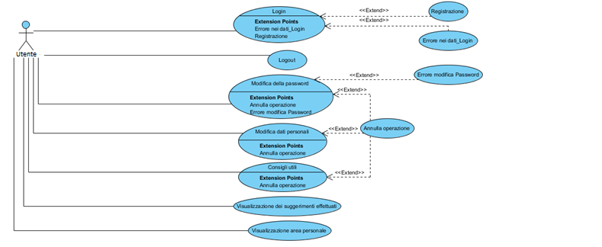

***Use Case Diagrams Gestione Recensioni***

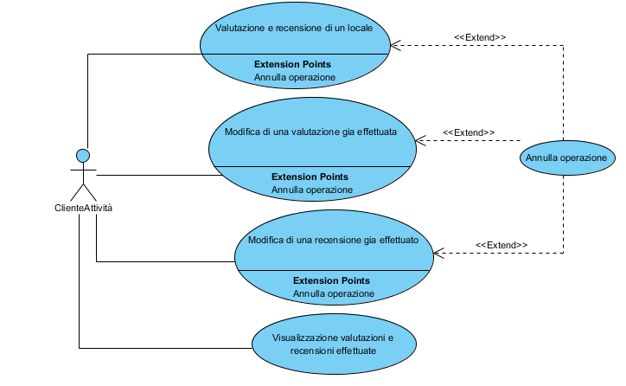

***Use Case Diagrams Gestione visualizzazioni attività***

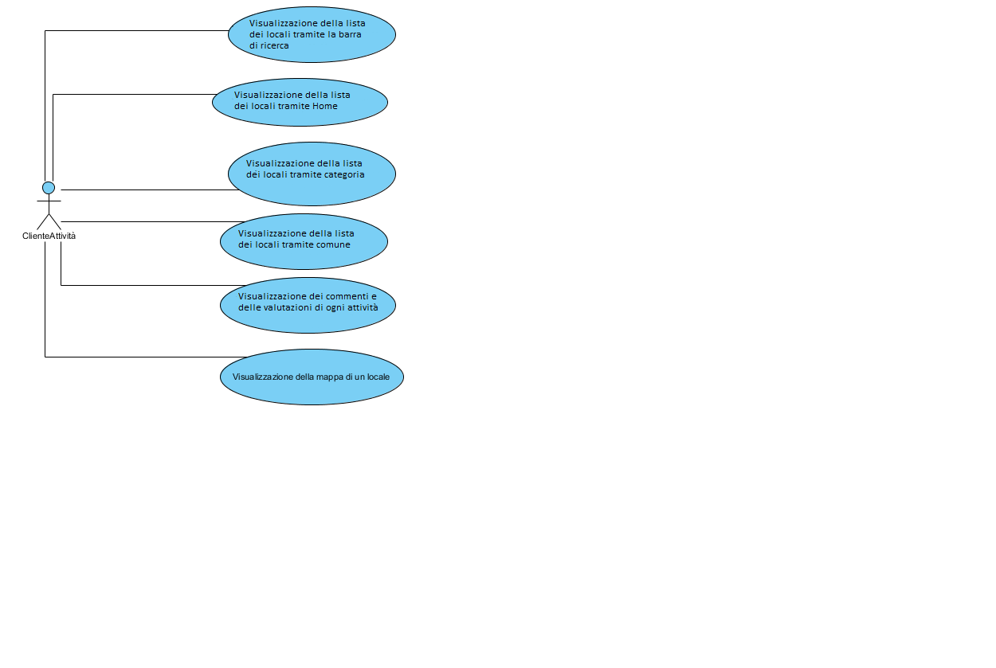

***Use Case Diagrams Gestione lista preferiti***

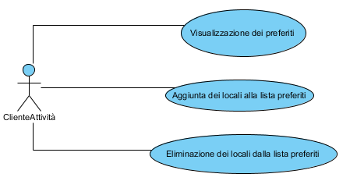

***Use Case Diagrams Gestione Prenotazioni***

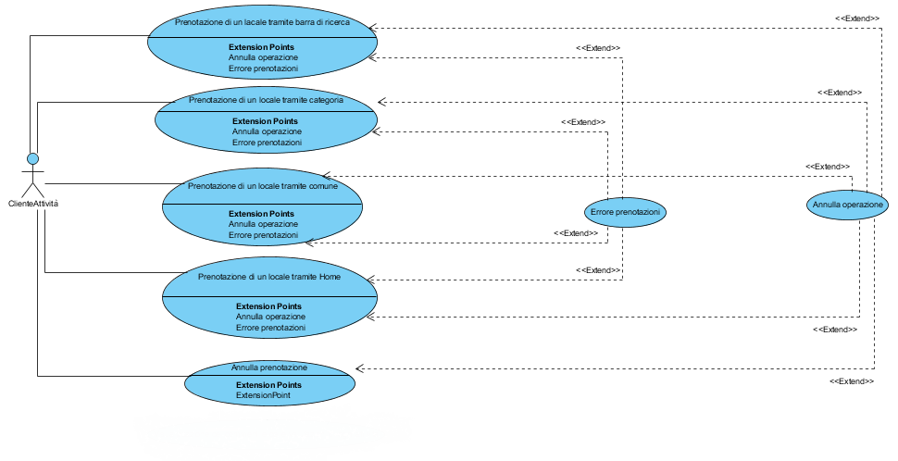

***Use Case Diagrams Gestione Attività generale***

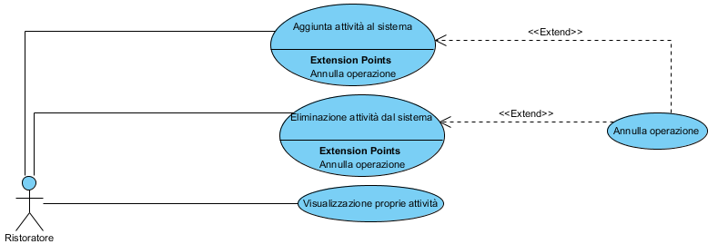

***Use Case Diagrams Gestione Attività specifica***

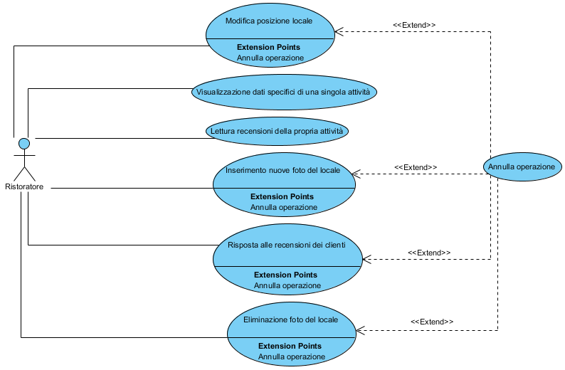

***Use Case Diagrams Gestione Amministrazione***

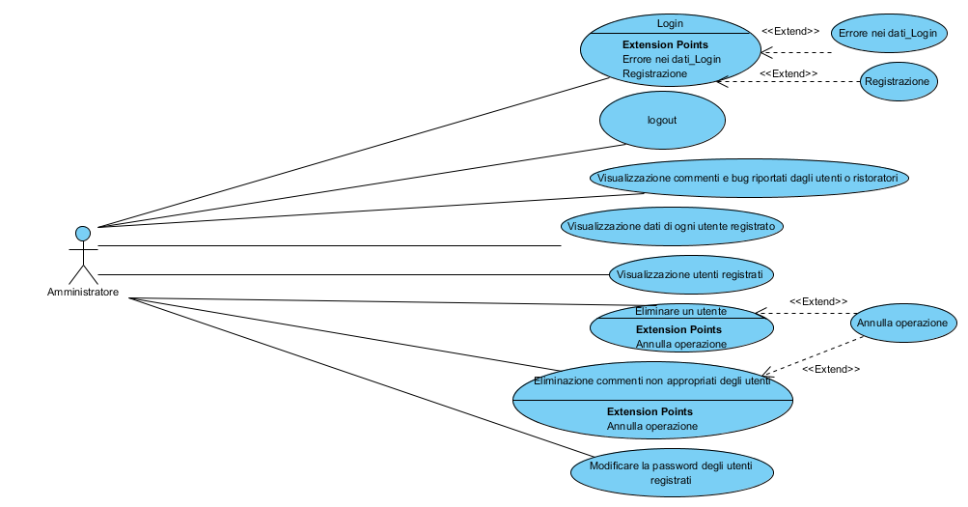

**Object Model Gestione Account ClienteAttività**

|  |  |  |
| --- | --- | --- |
| **TIPO** | **NOME** | **DESCRIZIONE** |
| **Entity Object** | ClienteAttività | Rappresenta un’entità che modella il concetto del cliente delle attività |
| **Model** | UtenteManager  ConsigliUtiliManager | Si occupa delle operazioni che riguardano l’utente  Si occupa delle operazioni che riguardano i consigli fatti dagli utenti al sito |
| **Boundary Object** | LoginBoundary  LoginFormBoundary  UtenteMenuBoundary  LogoutBoundary  HomePageBoundary  VaiVediAccountBoundary  VediAccountBoundary  ModificaAccountBoundary  VaiModificaPasswordBoundary  ModificaPasswordBoundary  ConfermaBoundary  RegistrazioneAccountBoundary  FormRegistrazioneBoundary  VaiVediSuggerimentiBoundary  VediSuggerimentiBoundary  DaiSuggerimentoBoundary  FaiSuggerimentoBoundary | Il boundary per andare alla pagina della login  Il boundary che permette di inserire i dati per effettuare la login  Il boundary rappresentante l’homepage dell’utente loggato  Il boundary che permette all’utente loggato di effetuare il logout  Il boundary rappresentante la pagina iniziale del sito  Il boundary che permette all’utente loggato di andare alla pagina in cui visualizzare i dati relativi all’account  Il boundary che permette all’utente loggato di visualizzare i dati relativi all’account  Il boundary che permette di modificare i dati personali dell’utente  Il boundary che permette di accedere alla pagina in cui modificare la passwrod dell’utente  Il boundary che permette di modificare la passwrod dell’utente  Il boundary che rappresenta il successo dell’operazione  il boundary che permette di accedere alla pagina in cui è possibile effettuare la registrazione di un nuovo utente  Il boundary rappresentante il form in cui bisogna inserire i dati per effettuare la registrazione di un nuovo utente  Il boundary che permette di accedere alla pagina in cui visualizzare i suggerimenti dati al sito  Il boundary che permette la visualizzazione dei suggerimenti dati al sito  Il boundary che permette di accedere alla pagina in cui si danno suggerimenti al sito  Il boundary che rappresenta la sezione in cui inserire il suggerimento |
| **Control Object** | ConsigliUtiliControl  AccountControl  LoginControl  ConfermaControl  VisualizzaAccountControl  RegistrazioneAccountControl  RegistrazioneControl | Permette di gestire le operazioni relative ad i suggerimenti al sito  Permette di gestire le operazioni principali relative all’account (modifica password,dati…)  Permette di effettuare l’operazione di login e logout  Permette di confermare o annullare un’operazione  Permette di gestire la visualizzazione dell’area personale di un utente  Permette di gestire le operazioni relative alla registrazione di un nuovo utente  Permette di effettuare la registrazione dell’utente |

**Object Model GestioneRecensioni**

|  |  |  |
| --- | --- | --- |
| **TIPO** | **NOME** | **DESCRIZIONE** |
| **Entity Object** | Recensione  Valutazione | Rappresenta un’entità che rappresenta un commento fatt da un cliente ad una attività  Rappresenta un’entità che rappresenta la valutazione che il cliente da a un’attività |
| **Model** | RecensioneManager | Si occupa delle operazioni riguardanti valutazioni e commenti degli utenti alle attività |
| **Boundary Object** | ConfermaBoundary  VisValutazioniECommentiBoundary  ValutazioniECommentiBoundary  CommentoBoundary  FaiCommentoBoundary  ModificaCommentoBoundary  ValutazioneBoundary  FaiValutazioneBoundary  ModificaValutazioneBoundary | Il boundary che rappresenta il successo dell’operazione  Il boundary che permette di accedere alla pagina in cui vengono visualizzati i propri commenti e valutazioni ad attività  Il boundary che permette la visualizzazione di tutti i commenti e le valutazioni fatte ad attività  Il boundary che permette di accedere alla pagina in cui è possibile commentare un’attività  Il boundary rappresentante il form in cui inserire il commento per un attività  Il boundary che permette di modificare un commento gia fatto  Il boundary che permette di accedere alla pagina in cui è possibile valutare un’attività  Il boundary rappresentante il form in cui inserire la valutazione in stelle per un attività  Il boundary che permette di modificare una valutazione in stelle data |
| **Control Object** | ValutazioniECommentiControl  ConfermaControl | Permette di gestire le operazioni relative a valutazioni e commenti  Permette di confermare o annullare un’operazionE |

**Object Model Gestione Visualizzazioni dati attività**

|  |  |  |
| --- | --- | --- |
| **TIPO** | **NOME** | **DESCRIZIONE** |
| **Entity Object** | Attività | Rappresenta un’entità che modella un’attività quindi un locale del sistema |
| **Model** | LocaleManager | Si occupa delle operazioni che riguardano i Locali |
| **Boundary Object** | PremiPerDettagliBoundary  DettaglioAttivitàBoundary  ConfermaBoundary  FaiRicercaBoundary  AttivitàRicercatiBoundary  VisualizzaMappaBoundary | Il boundary che permette di acceder alla pagina per la visualizzazione dei dettagli dell’ attività  Il boundary rappresentante la pagina dettagliata dell’attività  Il boundary che rappresenta il successo dell’operazione  Il boundary che permette di effettuare la ricerca di un locale  Il boundary rappresentante l’elenco delle attività corrispondenti alla ricerca effettuata  Il boundary che permette il collegamento alla mappa del locale |
| **Control Object** | SingoloLocaleControl  ConfermaControl  RicercaLocaleControl | Permette di gestire le operazioni relative al singolo locale  Permette di confermare o annullare un’operazione  Permette di gestire le operazioni relative alla ricerca di un locale |

**Object Model Gestione lista preferiti**

|  |  |  |
| --- | --- | --- |
| **TIPO** | **NOME** | **DESCRIZIONE** |
| **Entity Object** | ListaPreferiti | Rappresente un entità che modella la lista preferiti di un utente |
| **Model** | PreferitiManager | Si occupa delle operazioni che riguardano il la lista preferiti |
| **Boundary Object** | ConfermaBoundary  AccediPreferitiBoundary  PreferitiBoundary  EliminaDaiPrefBoundary  AggiungiAiPreferitiBoundary | Il boundary che rappresenta il successo dell’operazione  Il boundary che permette di accedere alla lista preferiti  Il boundary rappresentante la visualizzazione della proria lista preferiti  Il boundary che permette di eliminare un prodotto dalla lista preferiti  Il boundary che permette di aggiungere un prodotto alla propria lista preferiti |
| **Control Object** | PreferitiControl  ConfermaControl | Permette di gestire le operazioni relative alla lista preferiti  Permette di confermare o annullare un’operazione |

**Object Model Gestione prenotazioni**

|  |  |  |
| --- | --- | --- |
| **TIPO** | **NOME** | **DESCRIZIONE** |
| **Entity Object** | Prenotazione | Rappresenta un’entità che modella la prenotazione di un’utente per un tavolo di un’attività |
| **Model** | TavoloManager  PrenotazioneManager | Si occupa delle operazioni che riguardano i tavoli  Si occupa delle operazioni che riguardano le prenotazioni e la gestione di esse |
| **Boundary Object** | PremiPerPrenotareBoundary  ConfermaBoundary  PrenotazioniTavoliBoundary  TavoliPrenotatiBoundary | Il boundary che permette di prenotare un tavolo specificando il numero di posti  Il boundary che rappresenta il successo dell’operazione  Il boundary che permette di accedere alla pagina in cui sono visualizzate le proprie prenotazioni di tavoli nei locali  Il boundary che permette ad un utente loggato di visualizzare le prenotazioni effettuate |
| **Control Object** | ConfermaControl  PrenotazioneControl | Permette di confermare o annullare un’operazione  Permette di gestire la prenotazione un tavolo in un locale |

**Object Model Gestione Account Ristoratore**

|  |  |  |
| --- | --- | --- |
| **TIPO** | **NOME** | **DESCRIZIONE** |
| **Entity Object** | ClienteAttività | Rappresenta un’entità che modella il concetto del cliente delle attività |
| **Model** | UtenteManager  ConsigliUtiliManager | Si occupa delle operazioni che riguardano l’utente  Si occupa delle operazioni che riguardano i consigli fatti dagli utenti al sito |
| **Boundary Object** | LoginBoundary  LoginFormBoundary  UtenteMenuBoundary  LogoutBoundary  HomePageBoundary  VaiVediAccountBoundary  VediAccountBoundary  ModificaAccountBoundary  VaiModificaPasswordBoundary  ModificaPasswordBoundary  ConfermaBoundary  RegistrazioneAccountBoundary  FormRegistrazioneBoundary  VaiVediSuggerimentiBoundary  VediSuggerimentiBoundary  DaiSuggerimentoBoundary  FaiSuggerimentoBoundary | Il boundary per andare alla pagina della login  Il boundary che permette di inserire i dati per effettuare la login  Il boundary rappresentante l’homepage dell’utente loggato  Il boundary che permette all’utente loggato di effetuare il logout  Il boundary rappresentante la pagina iniziale del sito  Il boundary che permette all’utente loggato di andare alla pagina in cui visualizzare i dati relativi all’account  Il boundary che permette all’utente loggato di visualizzare i dati relativi all’account  Il boundary che permette di modificare i dati personali dell’utente  Il boundary che permette di accedere alla pagina in cui modificare la passwrod dell’utente  Il boundary che permette di modificare la passwrod dell’utente  Il boundary che rappresenta il successo dell’operazione  il boundary che permette di accedere alla pagina in cui è possibile effettuare la registrazione di un nuovo utente  Il boundary rappresentante il form in cui bisogna inserire i dati per effettuare la registrazione di un nuovo utente  Il boundary che permette di accedere alla pagina in cui visualizzare i suggerimenti dati al sito  Il boundary che permette la visualizzazione dei suggerimenti dati al sito  Il boundary che permette di accedere alla pagina in cui si danno suggerimenti al sito  Il boundary che rappresenta la sezione in cui inserire il suggerimento |
| **Control Object** | ConsigliUtiliControl  AccountControl  LoginControl  ConfermaControl  VisualizzaAccountControl  RegistrazioneAccountControl  RegistrazioneControl | Permette di gestire le operazioni relative ad i suggerimenti al sito  Permette di gestire le operazioni principali relative all’account (modifica password,dati…)  Permette di effettuare l’operazione di login e logout  Permette di confermare o annullare un’operazione  Permette di gestire la visualizzazione dell’area personale di un utente  Permette di gestire le operazioni relative alla registrazione di un nuovo utente  Permette di effettuare la registrazione dell’utente |

**Object Model Gestione Attività generale**

|  |  |  |
| --- | --- | --- |
| **TIPO** | **NOME** | **DESCRIZIONE** |
| **Entity Object** | attività | Rappresenta un’entità che modella l’attività quindi il locale di un ristoratore |
| **Model** | AttivitàManager | Si occupa delle operazioni che riguardano le attività cioè i locali che saranno presenti nel sistema |
| **Boundary Object** | AggiungiAttivitàBoundary  VaiVediSpecificaAttivitàBoundary  VediSpecificaAttivitàBoundary  ConfermaBoundary  AggiuntaAttivitàBoundary  EliminaAttivitàBoundary  VisualizzaAttivitàBoundary | Il boundary che permette di andare alla pagina in cui è possibile aggiungere un’attività  Il boundary che permette di accedere alla pagina specifica di un’attività  Il boundary che permette di visualizzare i dati della pagina specifica di un’attività in cui si visualizzano i dati di essa e si possono modificare, e da cui è possibile eliminare l’attività  Il boundary che rappresenta il successo dell’operazione  Il boundary che rappresenta il form in cui inserire i dati della nuova attività da inserire  Il boundary che permette di eliminare un’attività  Il boundary che permette di visualizzare la lista delle attività di un ristoratore |
| **Control Object** | ConfermaControl  AttivitàControl | Permette di confermare o annullare un’operazione  Permette di gestire le operazioni da fare sulle attività |

**Object Model Gestione Attività Specifica**

|  |  |  |
| --- | --- | --- |
| **TIPO** | **NOME** | **DESCRIZIONE** |
| **Entity Object** | attività | Rappresenta un’entità che modella l’attività quindi il locale di un ristoratore |
| **Model** | AttivitàManager | Si occupa delle operazioni che riguardano le attività cioè i locali che saranno presenti nel sistema |
| **Boundary Object** | ModificaPosizioneBoundary  VaiVisualizzaSpecificaAttivitàBoundary  VisualizzaSpecificaAttivitàBoundary  ConfermaBoundary  RispondiRecensioneBoundary  CliccaEliminaFotoBoundary | Il boundary che permette di cambiare la posizione del locale  Il boundary che permette di accedere alla pagina specifica di un’attività  Il boundary che permette di visualizzare i dati della pagina specifica di un’attività in cui si visualizzano i dati di essa e si possono modificare, e da cui è possibile eliminare l’attività  Il boundary che rappresenta il successo dell’operazione  Il boundary che rappresenta il form in cui è possibile rispondere ad una recensione di un cliente  Il boundary che permette di eliminare la foto su cui si clicca |
| **Control Object** | ConfermaControl    AttivitàControl | Permette di confermare o annullare un’operazione  Permette di gestire le operazioni da fare sulle attività |

**Object Model Gestione Amministrazione**

|  |  |  |
| --- | --- | --- |
| **TIPO** | **NOME** | **DESCRIZIONE** |
| **Entity Object** | Amministratore | Rappresenta un’entità che modella la figura dell’amminsitratore del sistema |
| **Model** | AmministratoreManager | Si occupa di effettuare le operazioni che riguardano i compiti dell’amministratore nel sistema |
| **Boundary Object** | ConfermaBoundary  LoginBoundary  LoginFormBoundary  LogoutBoundary  VaiVisualizzazaSuggerimentiBoundary  VisualizzazaSuggerimentiBoundary  VaiVisualizzazaUtentiBoundary  VisualizzazaUtentiBoundary  PremiEliminaUtenteBoundary  ModificaPasswordUtenteBoundary  VaiVisualizzaCommentiUtenti  VisualizzaCommentiUtenti  VaiVisualizzazaUtenteBoundary  VisualizzazaUtenteBoundary | Il boundary che rappresenta il successo dell’operazione  Il boundary per andare alla pagina della login  Il boundary che permette di inserire i dati per effettuare la login  Il boundary che permette all’utente loggato di effetuare il logout  Il Boundary che permette di andare alla pagina in cui è possibile visualizzare i suggerimenti dell’utente  Il Boundary che permette la visualizzazione dei suggerimenti dell’utente  Il Boundary che permette di andare alla pagina in cui è possibile visualizzare la lista di utenti  Il Boundary che permette la visualizzazione della lista di utenti  Il boundary che rappresenta il bottone per eliminare un utente  Il boundary che rappresenta il form accanto ad ogni utente nella lista degli utenti che permette di modificargli la password  Il Boundary che permette di andare alla pagina in cui è possibile visualizzare tutti i commenti fatti dagli utenti ultimamenti  Il boundary che permette la viuslizzazione di tutti i commenti fstti dagli utenti ultimamenti  Il Boundary che permette di andare alla pagina in cui è possibile visualizzare i dati di uno specifico utente  Il Boundary che permette la visualizzazione dei dati relativi ad un utente specifico |
| **Control Object** | ConfermaControl  AmministratoreControl | Permette di confermare o annullare un’operazione  Permette di gestire le operazioni relative all’amministrazione del sistema |